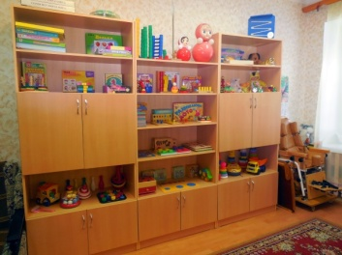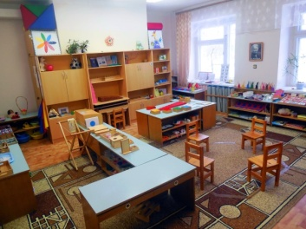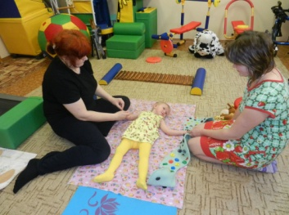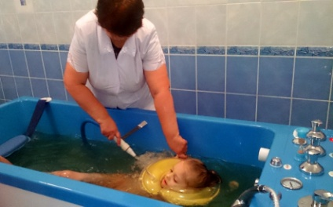

Деятельность отделения ранней помощи направлена на развитие максимально возможных функциональных способностей ребенка, а также на обеспечение его психического и физического благополучия при непосредственном участии в реабилитационном процессе его родителей.

**ГКУ ОРЦ «ЛЕСНАЯ СКАЗКА»**

Лесной м-н , д. 2, г.п. Чистые Боры,

Буйский район, Костромская область, 157049

Тел/факс (49435) 3-64-37, 3-64-81, тел. 3-55-95

Е-mail: [lesnayaskazkabuy@yandex.ru](mailto:lesnayaskazkabuy@yandex.ru)

Сайт: гуорцлеснаясказка.рф

Государственное казенное учреждение

«Областной реабилитационный Центр

для детей и подростков с ограниченными

возможностями «Лесная сказка»

***Отделение***

***раннего сопровождения детей***

2020г.

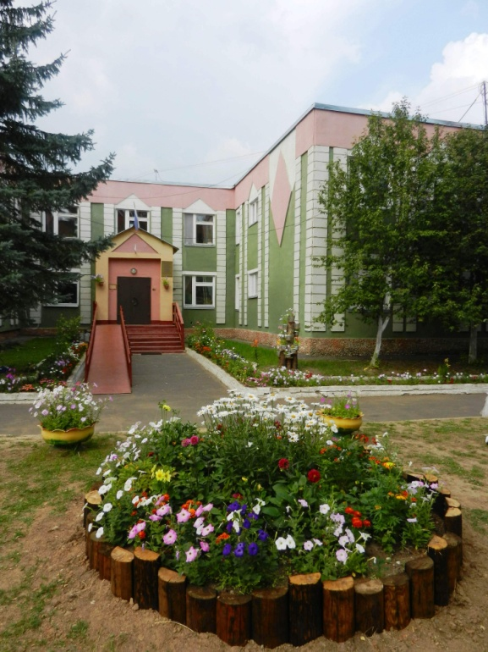

В рамках реализации комплекса мер по формированию современной инфраструктуры служб ранней помощи детям с нарушениями развития или риском их появления в возрасте от 0 до 3 лет на базе реабилитационного Центра открыто стационарное отделение по раннему сопровождению детей целевой категории совместно с родителями.

***Продолжительность курса реабилитации и абилитации*** -14 дней.

***Наполняемость отделения на курс пребывания*** - 12 человек (6 мам,6 детей).

***Целевая категория***: дети с нарушениями в развитии или риском их появления в возрасте от 1 года до 3 лет совместно с родителями.

***Цель работы отделения:*** формирование системы активной поддержки родителей, активизации их реабилитационного потенциала за счет прямого участия в прохождении детьми с нарушениями в развитии или риском их появления курса медико-социальной и психолого-педагогической реабилитации и абилитации.

Семьи с детьми целевой категории принимаются на стационарное отделение по раннему сопровождению на основании направления на реабилитацию и абилитацию от организаций социального обслуживания по месту проживания семьи и наличия у ребенка индивидуальной программы раннего сопровождения (ИПРС).

Родителям (законным представителям) сопровождающим ребенка предоставляются платные услуги на питание и проживание на основании Договора.

***Основные направления***

***деятельности:***

***1.Коррекционное*** - специалисты полипрофильной службы (врач-педиатр, педагог-психолог, учитель-дефектолог, учитель-логопед, социальный педагог, инструктор по ЛФК), а так же музыкальный руководитель, социальный педагог по трудотерапии оказывают комплексную реабилитацию ребенку, с учетом его индивидуальных особенностей и возможностей.

**2. *Консультативное* –** адресное обучение родителей методам развития ребенка с нарушениями в развитии или риском их появления.

***Виды и формы работы***: индивидуальные и групповые занятия с ребенком и его родителем, консультации, практикумы, тренинги для родителей.

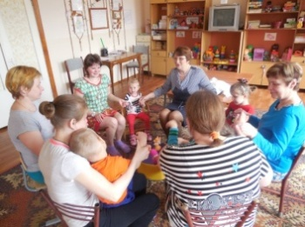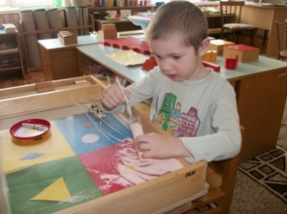

***Виды реабилитации:***

***1.Медико-социальная реабилитация:***

-физиолечение

- массаж

- кинезотерапия

- лечебная физкультура

- механотерапия

- водолечение.

***2.Психолого-педагогическая реабилитация***

Психолого-педагогическая коррекция осуществляется в форме индивидуальных и групповых занятий посредством комплексного применения психоинтеграционных технологий, таких как:

- сказкотерапия

- пескотерапия

- музыкотерапия

- игротерапия

- изотерапия

- мозартотерапия

- сенсотерапия

- монтессори-педагогика

- логоритмика

- трудотерапия.